Des fils de toutes sortes

Il existe de nombreuses fibres naturelles produites par des organismes vivants animaux ou végétaux. L’homme se sert de ces fibres pour fabriquer des fils de toutes sortes.

Partie I – Propriétés physiques et chimiques de quelques fibres

Document 1 : comparaison de quelques fibres naturelles

Fibre naturelle | Diamètre  (μm) de la  section d’un fil | Masse (g) d’un kilomètre de fil | Composants principaux | Comportement à la chaleur
Cheveu humain | de 60 à 80 | 5,1 x10⁻¹ | Kératine  C₃₈H₆₄ N₁₁O₁₄S
Coton | de 17 à 30 | 3,2 x10⁻¹ | Cellulose (87 %)  C₆H₁₀O₅ et  Eau (7 %) | Jaunit à 120° C, puis se décompose à 150° C, puis s’enflamme et continue de brûler.
Soie d’araignée | de 4 à 16 | 1,4 x10⁻² | Glycine  C₂H₅NO₂ et  Alanine  C₃H₇NO₂
Laine de mérinos | de 20 à 40 | 2,6 x10⁻¹ | Kératine  C₃₈H₆₄N₁₁O₁₄S | Jaunit à 100° C, puis se carbonise à 200° C.  S’enflamme difficilement

μm : micromètre

Document 2 : photographie au microscope optique d’une fibre naturelle
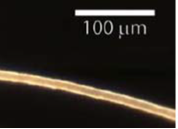

Question 1 (4 points) : en utilisant le document 1, indiquer la composition atomique de la molécule qui est le principal constituant des fibres de coton.

Question 2 (5 points) : on réalise la combustion d’un échantillon de coton dans un flacon de dioxygène.
Parmi les trois propositions suivantes, une seule équation de réaction modélise cette transformation chimique. Indiquer laquelle en expliquant pourquoi chaque proposition est correcte ou fausse.

Proposition a :
2 C₆H₁₀O₅ + 12 O₂ →12 CO₂ + 10 H₂O

Proposition b :
2 C₆H₁₀O₅ + 12 N₂ →12 CO₂ + 10 H₂O

Proposition c :
2 C₆H₁₀O₅ + 12 O₂ →12 CO₂ + 10 H₂O + NO₂

Question 3 (6 points) : le document 2 est une photographie, obtenue au microscope optique, de l’une des fibres naturelles présentées dans le tableau du document 1.
Identifier la fibre, en exploitant les documents 1 et 2 et en conduisant un calcul.

Partie II – Étude expérimentale de l’élasticité d’un fil de soie d’araignée

Pour mesurer la solidité d’un fil, on attache une de ses extrémités à un point fixe et on étudie son comportement lorsqu’on exerce une force croissante à l’autre extrémité.
Pour chaque essai, on mesure la valeur de la force exercée et celle de l’allongement du fil. On trace ensuite la courbe « force/allongement » (voir document 3).

Document 3 : courbe force/allongement d’un fil de soie d’araignée
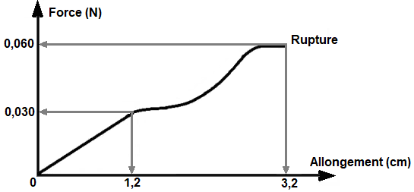
Données :
- Longueur initiale du fil : 6,5 cm
- Intensité de la pesanteur : g = 9,8 N/kg

Question 4 (6 points) : en utilisant le document 3, calculer en grammes la masse maximale que l’on peut suspendre au fil de soie d’araignée sans le rompre.

Question 5 (4 points) : rédiger un protocole expérimental permettant d’obtenir les mesures utilisées pour tracer la courbe du document 3. On pourra s’aider d’un schéma légendé.

